**【46507　卡號異動紀錄查詢】**

**壹、交易介紹**

|  |  |
| --- | --- |
| 原交易代號 | 原交易名稱 |
| 無 | 無 |

‧提供卡號異動記錄查詢。

**貳、執行路徑**

管理性業務→內部作業→卡號異動紀錄查詢

**參、操作及業務規則說明**

請輸入欲查詢的「異動起訖日（預設近一個月）」、「使用者代號（非必輸）」及「卡號（非必輸）」，點擊【查詢】鈕，即可查詢該期間內分行卡號異動之紀錄資訊。

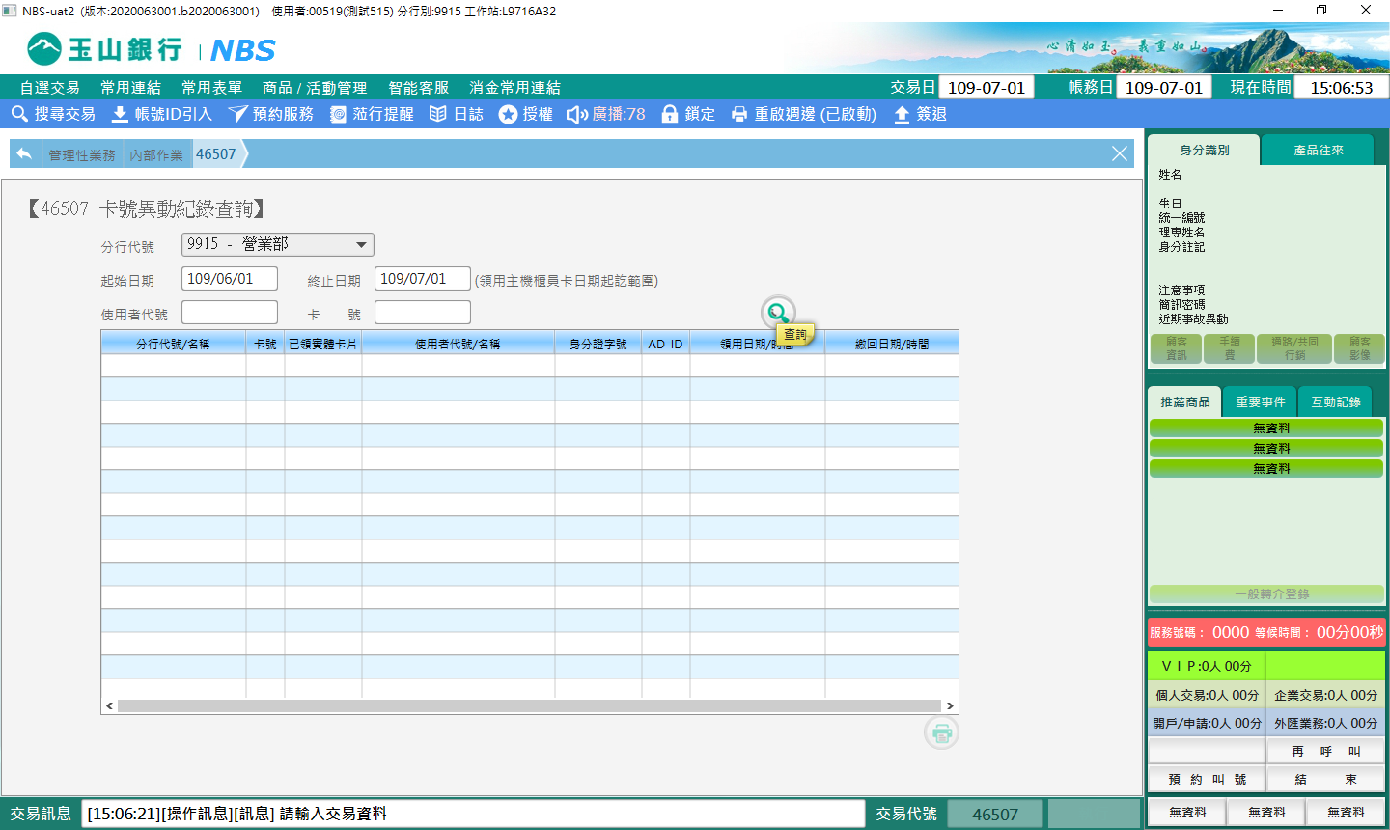

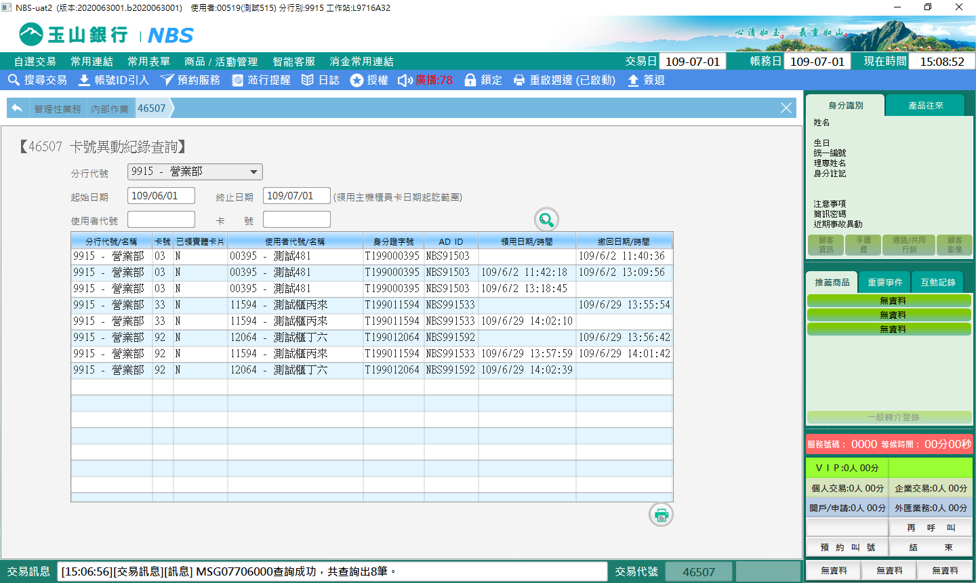

**肆、權限限制**

　　無。